BỘ GIÁO DỤC VÀ ĐÀO TẠO
TRƯỜNG ĐẠI HỌC ĐẠI NAM

BÀI TẬP LỚN
TÊN HỌC PHẦN: LẬP TRÌNH HƯỚNG ĐỐI TƯỢNG
ĐỀ TÀI: PHẦN MỀM QUẢN LÝ NHÂN SỰ CÔNG TY

Giáo viên hướng dẫn: Quàng Anh Thơ
Sinh viên thực hiện:
STT | Mã sinh viên | Họ và tên | Lớp
1 | 1871020511 | Nguyễn Ngọc Sơn | CNTT 18-13
2 | 1871020447 | Đặng Trung Phong | CNTT 18-13
3 | 1871020446 | Phạm Ngọc Phát | CNTT 18-13

Hà Nội, năm 2024

BỘ GIÁO DỤC VÀ ĐÀO TẠO

TRƯỜNG ĐẠI HỌC ĐẠI NAM

BÀI TẬP LỚN
TÊN HỌC PHẦN: LẬP TRÌNH HƯỚNG ĐỐI TƯỢNG
ĐỀ TÀI: PHẦM MỀM QUẢN LÝ NHÂN SỰ CÔNG TY

STT | Mã Sinh Viên | Họ và Tên | Ngày Sinh | Điểm
 |  |  |  | Bằng Số | Bằng Chữ
1 | 1871020511 | Nguyễn Ngọc Sơn | 11-09-2005
2 | 1871020447 | Đặng Trung Phong | 06-10-2006
3 | 1871020446 | Phạm Ngọc Phát | 20-07-2006

CÁN BỘ CHẤM THI

Hà Nội, năm 2024

LỜI NÓI ĐẦU
Trong thời đại công nghệ 4.0, sự cạnh tranh giữa các doanh nghiệp không chỉ đến từ sản phẩm hay dịch vụ mà còn đến từ khả năng quản trị nguồn nhân lực một cách hiệu quả. Nhân sự luôn được xem là tài sản quý giá của mỗi tổ chức, và cách doanh nghiệp quản lý, phát triển, cũng như tối ưu hóa nguồn lực này sẽ ảnh hưởng trực tiếp đến hiệu suất làm việc, văn hóa nội bộ và sự phát triển bền vững trong tương lai.
Tuy nhiên, thực tế cho thấy nhiều doanh nghiệp vẫn đang gặp khó khăn trong công tác quản lý nhân sự. Việc lưu trữ thông tin nhân viên bằng phương pháp thủ công, xử lý chấm công – tính lương bằng Excel, hay phân tán dữ liệu trên nhiều nền tảng khiến quy trình làm việc thiếu đồng bộ, dễ sai sót và khó mở rộng khi quy mô doanh nghiệp tăng lên. Bên cạnh đó, nhu cầu tuyển dụng, đánh giá hiệu suất định kỳ, quản lý hợp đồng, theo dõi đào tạo… ngày càng phức tạp, đòi hỏi một giải pháp tối ưu và linh hoạt hơn.
Trước bối cảnh đó, phần mềm quản lý nhân sự đã trở thành xu hướng tất yếu trong các doanh nghiệp hiện đại. Với khả năng tự động hóa quy trình, hệ thống không chỉ giúp giảm tải công việc cho bộ phận HR mà còn tạo môi trường làm việc chuyên nghiệp, minh bạch và nhất quán. Dữ liệu được tập trung, bảo mật và dễ dàng truy xuất, đồng thời hỗ trợ ban lãnh đạo đưa ra quyết định nhanh chóng dựa trên số liệu chính xác.
Chính vì vậy, đề tài “Phần mềm quản lý nhân sự công ty” được thực hiện nhằm phân tích nhu cầu thực tế, xây dựng các chức năng cốt lõi và đề xuất một hệ thống quản lý hoàn chỉnh, hiện đại, có khả năng áp dụng rộng rãi cho nhiều loại hình doanh nghiệp. Báo cáo không chỉ trình bày lý thuyết nền tảng mà còn mô tả rõ ràng các mô-đun chức năng, quy trình hoạt động và lợi ích mang lại, giúp người đọc có cái nhìn tổng quan và sâu sắc về giải pháp công nghệ này.

Table of Contents
Chương 1: TỔNG QUAN VỀ ĐỀ TÀI 10
1.1: Xác định bài toán 10
1.2. Mục đích giải quyết bài toán 10
1.3. Xác định sơ đồ lớp của bài toán 11
1.3.1: Các lớp chính trong hệ thống 11
1. Lớp NhanVien 11
2. Lớp HopDong 11
3. Lớp ChamCong 11
4. Lớp BangLuong 11
5. Lớp PhongBan 11
6. Lớp UngVien (tuyển dụng) 11
7. Lớp DaoTao 12
1.3.2. Các quan hệ giữa các lớp 12
1.3.3. Mô tả tổng quan sơ đồ lớp (Class Diagram) 12
Chương 2: GiẢI QUYẾT VẤN ĐỀ CỦA BÀI TOÁN 13
2.1:Mô tả thuật toán – thao tác 13
2.1.1. Thuật toán chấm công – tính lương 13
2.1.2. Thuật toán quản lý hồ sơ nhân viên 14
2.1.3. Mô tả sơ đồ thao tác 14
2.2: Cài đặt bài toán 14
2.2.1: Code Python minh họa 14
2.2.2: Minh họa giao diện thêm nhân viên 15
Chương 3: TRÌNH BÀY THUẬT TOÁN 16
3.1: Kiểm thử đánh giá chương trình 16
3.1.1: Thuật toán TinhLuongNhanVien 16
3.1.2: Thuật toán xóa nhân viên 17
3.1.3: Thuật toán sửa thông tin nhân viên 17
3.1.4: Thuật toán tìm kiếm nhân viên 17
3.1.5: Thuật toán chấm công 18
3.1.6: Thuật toán tính thưởng/phạt 18
3.1.7: Thuật toán phân loại nhân viên theo phòng ban 18
3.1.8: Thuật toán phân quyền người dùng 18
1.1 Mở rộng đề tài 19

DANH MỤC HÌNH ẢNH
Hình ảnh 1.3.3: Hình ảnh sơ đồ lớp 12
Hình ảnh 2.1.1: Hình ảnh minh họa thuật toán chấm công – tính lương 13
Hình ảnh 2.2.2: Minh họa giao diện thêm nhân viên 15

DANH MỤC BẢNG BIỂU
DANH MỤC CÁC TỪ VIẾT TẮT
STT | TỪ VIẾT TẮT | VIẾT ĐẦY ĐỦ
1 | OOP | Object-oriented programming
2 | HR | Human Resources
3 | CSDL | Cơ sở dữ liệu

Chương 1: TỔNG QUAN VỀ ĐỀ TÀI

1.1: Xác định bài toán
Trong các doanh nghiệp hiện nay, công tác quản lý nhân sự đóng vai trò then chốt trong việc vận hành bộ máy tổ chức. Tuy nhiên, phần lớn doanh nghiệp vẫn quản lý thông tin nhân viên theo phương pháp truyền thống như hồ sơ giấy, bảng tính Excel hoặc các biểu mẫu rời rạc. Điều này dẫn đến nhiều bất cập nghiêm trọng:
- Dữ liệu phân tán, khó tra cứu: Thông tin nhân sự được lưu ở nhiều nơi, nhiều file khác nhau, khó tổng hợp khi cần.
- Dễ sai sót: Khi chấm công, tính lương hay cập nhật hồ sơ, việc nhập liệu thủ công dễ tạo ra lỗi và ảnh hưởng trực tiếp đến quyền lợi người lao động.
- Thiếu tính tự động: Quy trình xử lý thủ công tốn thời gian, không nhất quán, phụ thuộc vào từng nhân viên HR.
- Khó theo dõi hiệu suất nhân viên: Không có hệ thống đánh giá rõ ràng, dẫn tới khó đưa ra quyết định khen thưởng, nâng lương hoặc đào tạo.
- Tuyển dụng và đào tạo thiếu hệ thống: Hồ sơ ứng viên không được lưu trữ khoa học; quá trình đào tạo không được ghi nhận đầy đủ.
- Báo cáo thủ công mất thời gian: Các báo cáo về tình hình nhân sự, số lượng nhân viên, tỷ lệ nghỉ việc… phải tổng hợp thủ công, không kịp thời.
→ Từ những vấn đề trên, bài toán đặt ra là:
Làm thế nào để xây dựng một hệ thống phần mềm quản lý nhân sự có khả năng tự động hóa các quy trình, lưu trữ thông tin tập trung, giảm thiểu sai sót và hỗ trợ nhà quản lý đưa ra quyết định nhanh chóng, chính xác?

1.2. Mục đích giải quyết bài toán
- Xây dựng hệ thống quản lý nhân sự tập trung, khoa học.
- Tăng tính chính xác trong chấm công, tính lương.
- Giúp HR và ban lãnh đạo dễ dàng theo dõi thông tin nhân viên.
- Hỗ trợ tuyển dụng, đào tạo và đánh giá hiệu suất.
- Rút ngắn thời gian xử lý công việc và nâng cao hiệu quả quản trị.

1.3. Xác định sơ đồ lớp của bài toán
Để mô hình hóa hệ thống phần mềm quản lý nhân sự, cần xác định các lớp (class) chính đại diện cho các thực thể trong hệ thống. Các lớp này sẽ mô tả thuộc tính, hành vi và mối quan hệ giữa những thành phần cốt lõi.

1.3.1: Các lớp chính trong hệ thống

1. Lớp NhanVien
- Thuộc tính: MaNV, HoTen, NgaySinh, GioiTinh, DiaChi, SDT, Email, PhongBan, ChucVu, TrangThaiLamViec.
- Chức năng: Cập nhật thông tin, xem hồ sơ

2. Lớp HopDong
- Thuộc tính: MaHD, MaNV, LoaiHD, NgayBatDau, NgayKetThuc, LuongCoBan.
- Quan hệ: NhanVien 1- n HopDong

3. Lớp ChamCong
- Thuộc tính: MaChamCong, MaNV, Ngay, GioVao, GioRa, SoGioLam.
- Quan hệ: NhanVien 1 – n ChamCong.

4. Lớp BangLuong
- Thuộc tính: MaLuong, MaNV, Thang, Nam, TongGioLam, LuongCoBan, Thuong, KhauTru, TongLuong.
- Quan hệ: liên kết trực tiếp với ChamCong.

5. Lớp PhongBan
- Thuộc tính: MaPB, TenPB, MoTa.
- Quan hệ: PhongBan 1 – n NhanVien.

6. Lớp UngVien (tuyển dụng)
- Thuộc tính: MaUV, HoTen, ViTriUngTuyen, TrangThai, KetQua.
- Quan hệ: liên quan đến quy trình tuyển dụng.

7. Lớp DaoTao
- Thuộc tính: MaKhoa, TenKhoa, NoiDung, NguoiPhuTrach.
- Quan hệ: có thể liên kết nhiều nhân viên.

1.3.2. Các quan hệ giữa các lớp
- NhanVien – HopDong: 1 nhân viên có nhiều hợp đồng theo thời gian.
- NhanVien – ChamCong: 1 nhân viên có dữ liệu chấm công hằng ngày.
- NhanVien – BangLuong: bảng lương được tính từ dữ liệu chấm công của nhân viên.
- PhongBan – NhanVien: 1 phòng ban chứa nhiều nhân viên.
- NhanVien – DaoTao: nhân viên có thể tham gia nhiều khóa đào tạo.
- UngVien – NhanVien: một ứng viên có thể trở thành nhân viên sau khi trúng tuyển.

1.3.3. Mô tả tổng quan sơ đồ lớp (Class Diagram)
- Sơ đồ lớp thể hiện:
- Các lớp chính của hệ thống.
- Thuộc tính và chức năng của từng lớp.
- Mối quan hệ 1–n, n–n hoặc kế thừa.
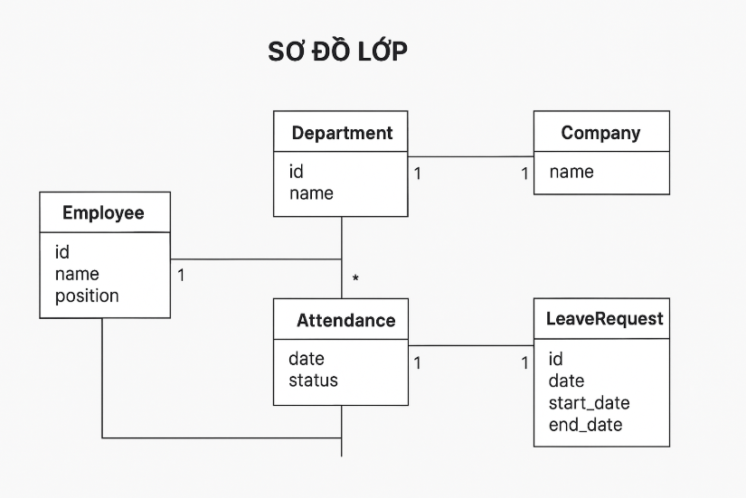
Hình ảnh 1.3.3: Hình ảnh sơ đồ lớp

Chương 2: GiẢI QUYẾT VẤN ĐỀ CỦA BÀI TOÁN

2.1:Mô tả thuật toán – thao tác
Trong hệ thống phần mềm quản lý nhân sự, việc xử lý dữ liệu cần dựa trên các thuật toán và quy trình thao tác rõ ràng nhằm đảm bảo tính chính xác và tự động hóa. Dưới đây là mô tả một số thuật toán quan trọng.

2.1.1. Thuật toán chấm công – tính lương
Bước 1: Nhận dữ liệu chấm công từ máy quét vân tay/mã thẻ.
Bước 2: Tính số giờ làm mỗi ngày dựa vào:
$$S\overset{ˊ}{\hat{o}}_gi\text{ờ}=Gi\text{ờ}_ra-Gi\text{ờ}_v\overset{ˋ}{a}o$$Bước 3: Tổng hợp số giờ theo tháng.
Bước 4: Tính lương theo công thức:
$$L\text{ươ}ng=L\text{ươ}ng_c\text{ơ}_b\text{ả}n+Th\text{ưở}ng-Kh\overset{ˊ}{\hat{a}}u_tr\text{ừ}$$Bước 5: Xuất bảng lương.
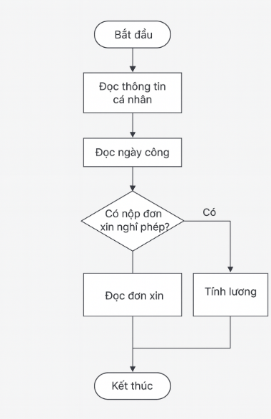
Hình ảnh 2.1.1: Hình ảnh minh họa thuật toán chấm công – tính lương

2.1.2. Thuật toán quản lý hồ sơ nhân viên
- Thêm mới hồ sơ
- Cập nhật khi có thay đổi thông tin
- Lưu trữ vào cơ sở dữ liệu
- Kiểm tra trùng dữ liệu theo mã nhân viên

2.1.3. Mô tả sơ đồ thao tác
- Người dùng nhập dữ liệu
- Hệ thống kiểm tra hợp lệ
- Ghi vào CSDL
- Phản hổi kết quả

2.2: Cài đặt bài toán

2.2.1: Code Python minh họa
class NhanVien:
def __init__(self, ma, ten, phongban, chucvu):
self.ma = ma
self.ten = ten
self.phongban = phongban
self.chucvu = chucvu

def in_thong_tin(self):
print(f"Mã NV: {self.ma}, Tên: {self.ten}, Phòng ban: {self.phongban}, Chức vụ: {self.chucvu}")

nv1 = NhanVien("NV001", "Nguyễn Văn A", "Kế toán", "Nhân viên")
nv1.in_thong_tin()

2.2.2: Minh họa giao diện thêm nhân viên
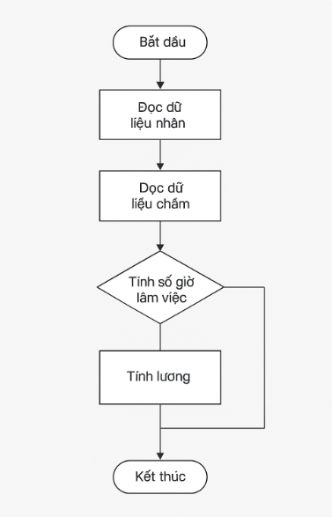
Hình ảnh 2.2.2: Minh họa giao diện thêm nhân viên

Chương 3: TRÌNH BÀY THUẬT TOÁN

3.1: Kiểm thử đánh giá chương trình
Thuật toán TinhLuongNhanVien
Nhập: Tên nhân viên, số ngày làm, lương một ngày, số tiền tạm ứng
Xử lý:
Tính tổng lương = số ngày làm × lương một ngày
Tính số tiền còn được lĩnh = tổng lương - tạm ứng
Xuất: Tên nhân viên, tổng lương, tạm ứng, số tiền còn được lĩnh
Kết thúc

3.1.1: Thuật toán TinhLuongNhanVien
THUẬT TOÁN TÍNH LƯƠNG NHÂN VIÊN
Nhập mã nhân viên
Tìm thông tin nhân viên theo mã
Nếu tìm thấy
Nhập số ngày làm việc
Nhập lương một ngày
Nhập số tiền tạm ứng (nếu có)

Tính tổng lương = số ngày làm việc × lương một ngày
Tính số tiền còn được lĩnh = tổng lương - tạm ứng

Hiển thị: tên nhân viên, tổng lương, tạm ứng, còn được lĩnh
Ngược lại
Hiển thị thông báo “Không tìm thấy nhân viên”
KẾT THÚC

3.1.2: Thuật toán xóa nhân viên
THUẬT TOÁN XÓA NHÂN VIÊN
Nhập mã nhân viên cần xóa
Tìm nhân viên trong danh sách theo mã
Nếu tìm thấy
Xóa nhân viên khỏi danh sách
Hiển thị thông báo "Đã xóa thành công"
Ngược lại
Hiển thị thông báo "Không tìm thấy nhân viên"
KẾT THÚC

3.1.3: Thuật toán sửa thông tin nhân viên
THUẬT TOÁN SỬA THÔNG TIN NHÂN VIÊN
Nhập mã nhân viên cần sửa
Tìm sinh viên trong danh sách theo mã
Nếu tìm thấy
Hiển thị thông tin hiện tại của nhân viên
Nhập thông tin mới cần sửa (ví dụ: tên, lớp, điểm, địa chỉ...)
Cập nhật thông tin nhân viên trong danh sách
Hiển thị thông báo "Đã sửa thành công"
Ngược lại
Hiển thị thông báo "Không tìm thấy nhân viên"
KẾT THÚC

3.1.4: Thuật toán tìm kiếm nhân viên
Nhập từ mã nhân viên tìm kiếm
Duyệt danh sách nhân viên
Nếu thông tin nhân viên khớp từ khóa
Hiển thị thông tin nhân viên
Ngược lại
Thông báo "Không tìm thấy"

3.1.5: Thuật toán chấm công
Nhập dữ liệu chấm công
Với mỗi nhân viên
Tính tổng số giờ làm việc
Lưu kết quả vào bảng công

3.1.6: Thuật toán tính thưởng/phạt
Với mỗi nhân viên
Nếu đạt KPI
Thưởng = % lương cơ bản
Nếu vi phạm nội quy
Phạt = số tiền cố định
Lương cuối cùng = Lương cơ bản + Thưởng - Phạt

3.1.7: Thuật toán phân loại nhân viên theo phòng ban
Duyệt danh sách nhân viên
Với mỗi nhân viên
Thêm vào danh sách phòng ban tương ứng
Xuất danh sách nhân viên theo từng phòng ban

3.1.8: Thuật toán phân quyền người dùng
Duyệt danh sách nhân viên
Với mỗi nhân viên
Thêm vào danh sách phòng ban tương ứng
Xuất danh sách nhân viên theo từng phòng ban

Mở rộng đề tài

KẾT LUẬN
1. Ưu điểm
Phần mềm quản lý nhân sự công ty mang lại nhiều lợi ích thiết thực trong việc hiện đại hóa quy trình quản lý nguồn nhân lực:
- Tối ưu hóa quy trình vận hành: Thay thế các thao tác thủ công bằng quy trình tự động, giúp giảm thiểu sai sót, tiết kiệm thời gian và chi phí vận hành.
- Tự động hóa quy trình: Giảm thiểu thao tác thủ công trong việc nhập liệu, tính lương, chấm công, giúp tiết kiệm thời gian và công sức cho bộ phận nhân sự.
- Tăng độ chính xác: Hạn chế sai sót trong quá trình tính toán lương, thưởng, khấu trừ, đặc biệt khi xử lý dữ liệu số lượng lớn.
- Quản lý tập trung: Dữ liệu nhân viên được lưu trữ có hệ thống, dễ dàng truy xuất, cập nhật và bảo mật.
- Giao diện thân thiện: Thiết kế đơn giản, dễ sử dụng, phù hợp với nhiều đối tượng người dùng từ nhân viên đến quản lý cấp cao.
- Khả năng mở rộng: Có thể tích hợp thêm các chức năng như quản lý hợp đồng, đào tạo, đánh giá hiệu suất, phù hợp với quy mô doanh nghiệp từ nhỏ đến lớn.
- Hỗ trợ ra quyết định chiến lược: Dữ liệu nhân sự được phân tích để đánh giá hiệu suất, dự đoán xu hướng nghỉ việc, lập kế hoạch tuyển dụng và đào tạo.

2. Nhược điểm
Mặc dù phần mềm đã đáp ứng được các chức năng cơ bản, vẫn còn tồn tại một số hạn chế cần khắc phục:
- Chưa xử lý đầy đủ các trường hợp đặc biệt: Ví dụ như làm thêm giờ, nghỉ phép có lương, nghỉ thai sản, hoặc các chính sách nội bộ đặc thù.
- Bảo mật chưa tối ưu: Hệ thống chưa có phân quyền chi tiết theo vai trò người dùng, dễ dẫn đến rủi ro truy cập trái phép.
- Hiệu năng chưa cao: Khi số lượng nhân viên lớn hoặc dữ liệu tăng nhanh, tốc độ xử lý có thể bị ảnh hưởng.
- Thiếu tính năng phân tích: Chưa có công cụ thống kê, phân tích dữ liệu nhân sự để hỗ trợ ra quyết định chiến lược.
- Chưa tích hợp đầy đủ các quy định pháp lý: Một số phần mềm chưa cập nhật kịp thời các quy định về lao động, bảo hiểm, thuế thu nhập cá nhân.
3. Hướng phát triển
Để phần mềm quản lý nhân sự thực sự trở thành công cụ chiến lược trong quản trị doanh nghiệp, cần định hướng phát triển theo các tiêu chí sau:
- Tích hợp công nghệ tiên tiến: Ứng dụng trí tuệ nhân tạo (AI), học máy (Machine Learning) để phân tích dữ liệu nhân sự, dự đoán hành vi, tối ưu hóa lịch làm việc.
- Phát triển hệ sinh thái kết nối: Tích hợp với các hệ thống ERP, CRM, phần mềm kế toán, máy chấm công, giúp đồng bộ dữ liệu và tối ưu hóa quy trình.
- Tăng cường bảo mật và tuân thủ pháp lý: Áp dụng các chuẩn bảo mật như mã hóa dữ liệu, xác thực đa yếu tố, đồng thời cập nhật kịp thời các quy định pháp luật liên quan.
- Hỗ trợ đa nền tảng: Xây dựng phiên bản web, mobile, desktop để người dùng có thể truy cập mọi lúc, mọi nơi.
- Tùy biến theo ngành nghề: Phát triển các module chuyên biệt cho từng lĩnh vực như sản xuất, giáo dục, y tế, dịch vụ… để đáp ứng nhu cầu đặc thù.
- Tích hợp trí tuệ nhân tạo (AI): Ứng dụng AI để phân tích hiệu suất làm việc, dự đoán xu hướng nghỉ việc, đề xuất lịch làm việc tối ưu.

DANH MỤC TÀI LIỆU THAM KHẢO
[1] NEOS.THÀNH, Lập trình hướng đối tượng Java Core, Đại học FPT, 2017.
[2] Y. Daniel Liang, Introduction to Java Programming, Pearson, 2015.

